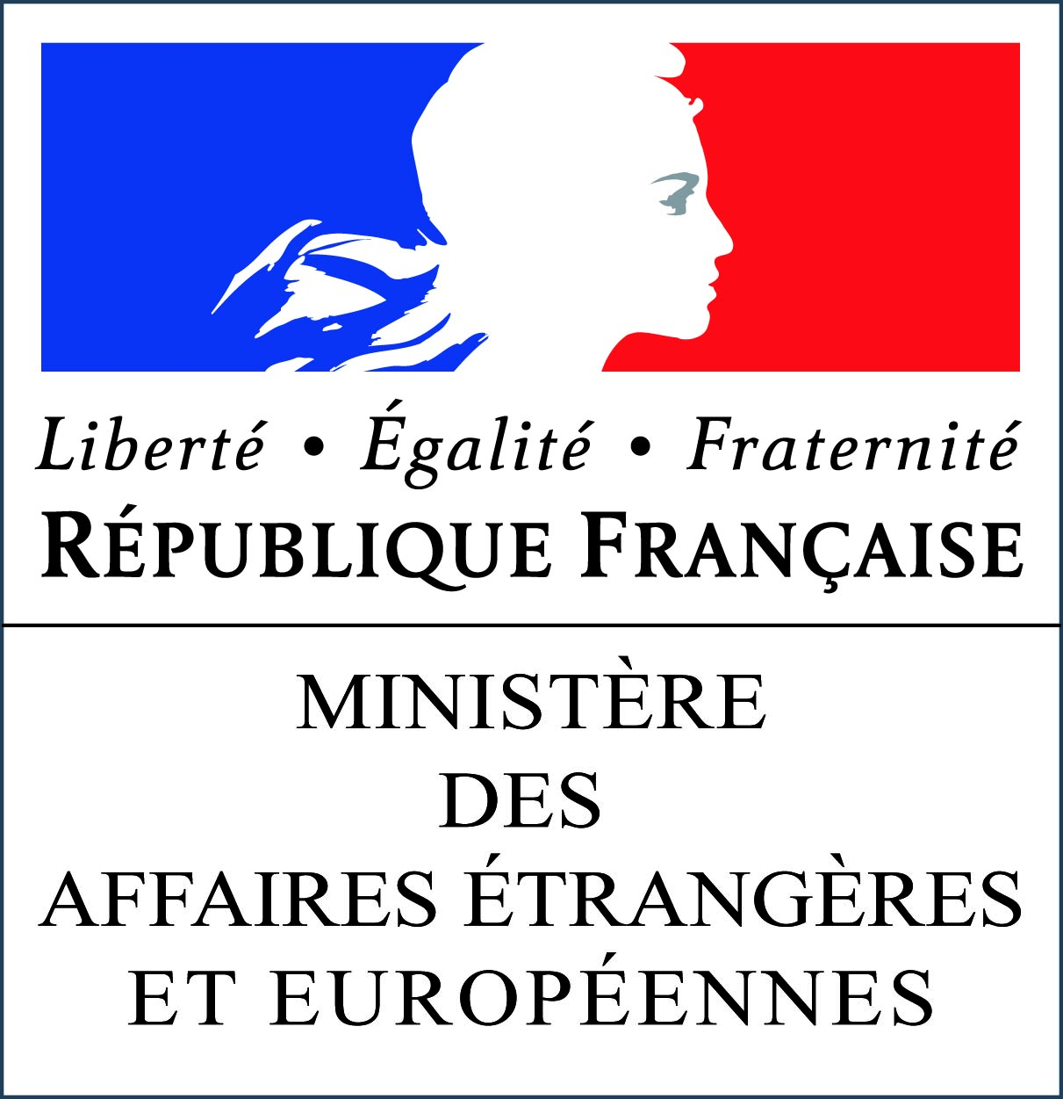 | 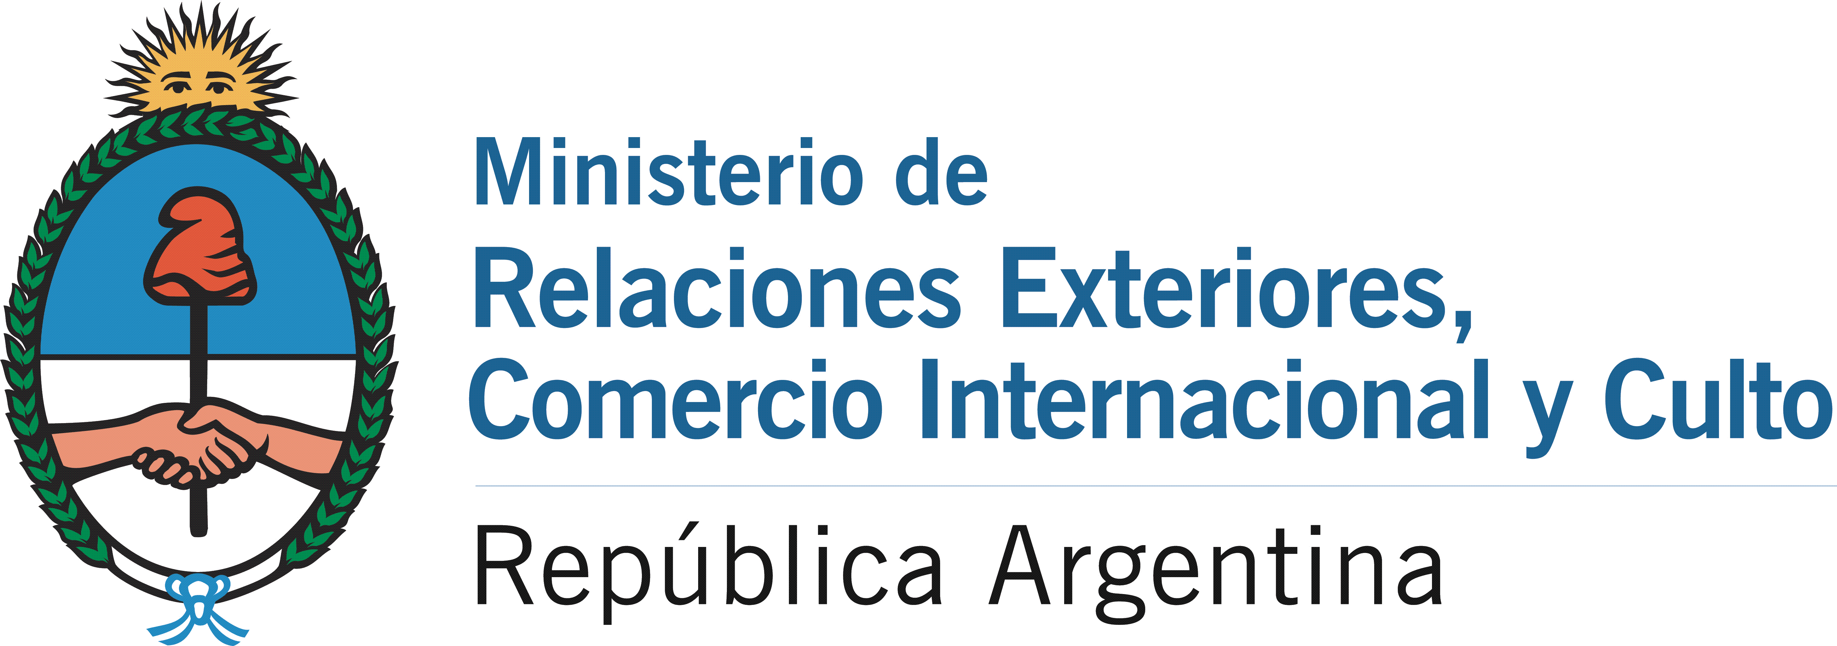

Appel à projets 2011-2012 du ministère des Affaires étrangères et européennes en soutien à la coopération décentralisée
France - Argentine

Considérant l’accord cadre de coopération culturelle, scientifique et technique conclu entre la République argentine et la République française le 3 octobre 1964,

Considérant le premier forum franco-argentin de coopération décentralisée qui a eu lieu du 1er au 5 décembre 2008 à Buenos Aires et La Plata, Argentine, dont l’objectif était d’évaluer les perspectives d’une possible coopération entre des collectivités territoriales des deux pays et auquel ont participé 16 collectivités territoriales françaises,

Que ce forum a permis aux participants d’acquérir une connaissance réciproque de l’organisation territoriale des deux pays, l’un fédéral et l’autre unitaire, et qu’il a facilité l’identification de problématiques communes dans des contextes différents dans le cadre d’un monde globalisé,

Considérant l’accord cadre de coopération décentralisée signé entre l’Ambassade de France en Argentine et le Conseil Fédéral d’Investissements le 28 octobre 2009,

Que suite à ces actions le ministère des Affaires étrangères et européennes (MAEE) a lancé en 2010 le 1er Appel à projets dédié à la coopération décentralisée France Argentine,

Comme suite aux actions engagées depuis 2008 et en application des accords signés, le ministère français des Affaires étrangères et européennes (MAEE) a décidé de lancer, pour la seconde année consécutive, un appel à projets de coopération décentralisée pour l’association de collectivités territoriales françaises et argentines, du 15 mars au 15 juin 2011.

Dans ce cadre, le MAEE apportera son aide au financement des projets de coopération décentralisée franco-argentine. L’attribution de l’aide aux projets sera subordonnée à l’engagement de la partie argentine de co-financer le projet.

La Direction Générale de Coopération Internationale du ministère des Relations extérieures, du Commerce international et du Culte apportera son appui à cet appel à projets sous forme d’une formation sur la planification, le pilotage et l’évaluation de projets, destinée aux provinces et aux municipalités argentines qui, avant le 30 avril 2011, auront identifié un partenaire français et complété les points I à III du formulaire « Présentation et Description du Projet ».

Les collectivités territoriales françaises sont invitées à prendre contact auprès des services de l’Ambassade de France en Argentine qui sont leurs interlocuteurs privilégiés pour leur fournir toute information complémentaire sur le contexte local de la coopération envisagée.

- Conditions d’éligibilité

Les projets seront présentés par au moins une collectivité territoriale française associée à au moins une collectivité territoriale argentine. Les projets pourront être présentés également par des groupements ou des associations de collectivités territoriales.

Les projets seront rédigés conjointement, en français et en espagnol, par les collectivités territoriales françaises et argentines (joindre des lettres d’appui et des lettres d’intention des autorités compétentes des collectivités territoriales des deux parties).

Les thèmes prioritaires de coopération pour cet appel à projets sont :

  - Projets culturels et de valorisation du patrimoine historique (en particulier liés à la présence française en Argentine),
  - Coopération universitaire et de recherche,
  - Développement économique, notamment les pôles de compétitivité,
  - Environnement,
  - Services urbains,
  - Séminaires conjoints d’échanges d’expériences.

- Apport des collectivités territoriales

Du côté français, l’apport sera de 50% du financement total du projet. L’apport du MAEE pour chaque projet ne pourra être supérieur à 25% du financement, le reste étant financé par la collectivité territoriale française dont la valorisation sera prise en compte dans la limite de 20%. La partie argentine, pour sa part, apportera un financement équivalent, soit 50% du financement total du projet, qui pourra inclure un apport numéraire et en valorisation dûment quantifié.

L’apport maximal du MAEE à chaque projet sera de 30.000 euros.

- Evaluation

Les projets devront inclure un dispositif d’évaluation et prévoir les conditions de la pérennité technique et financière du projet.

- Communication

Chaque projet devra donner lieu à une communication associant le MAEE, tant auprès des habitants de la collectivité territoriale française en lien avec la DAECT, qu’auprès de ceux de la ou des collectivités bénéficiaires en lien avec l’ambassade de France dans le pays concerné. La mention du soutien du MAEE apparaîtra sur les documents de promotion. Dans le rapport définitif d’exécution du projet, un justificatif de cette communication sera fourni.

- Durée des projets

La durée des projets sera d’un an maximum. Un rapport définitif sera rendu à la fin du projet.

- Dépôt des dossiers

Le dossier est constitué des pièces suivantes :
- Le formulaire de présentation du projet,
- Le formulaire Dépenses du projet,
- Le formulaire Ressources du projet,
- Le formulaire Chronogramme du projet,
- Les lettres d’appui et d’intention de la (ou des) collectivité(s) territoriale(s) française(s),
- Les lettres d’appui et d’intention de la (ou des) des autorité(s) locale(s) argentine(s),
- Les lettres d’appui et d’intention de la (ou des) collectivités locale(s) d’un pays tiers, le cas échéant.

Les formulaires de présentation et de description des projets sont publiés sur les sites Internet :
- de la Délégation pour l’action extérieure des collectivités territoriales du MAEE www.diplomatie.gouv.fr/cncd
- et du Service de coopération et d’action culturelle de l’Ambassade de France en Argentine www.embafrancia-argentina.org/agenda

Les formulaires seront complétés et signés par les chefs de file de projets, français et argentin, et le cas échéant d’un pays tiers.

Les formulaires et les lettres d’appui et d’intention seront adressés par courrier électronique au format PDF, avant le 15 juin 2011, en version française et espagnole à l’adresse suivante : aapargentine2011@gmail.com

Si possible, un seul courriel sera envoyé par dossier déposé.

- Sélection des projets

Les projets seront examinés en France et en Argentine et la sélection définitive se fera à travers une réunion par visioconférence.

Le comité de sélection est composé :
- en France, par l’Ambassade d’Argentine et la Délégation pour l’Action Extérieure des Collectivités Territoriales du MAEE.
- en Argentine, par l’Ambassade de France et la Direction Générale de la Coopération Internationale du ministère des Relations extérieures, Commerce international et Culte.

Additionnellement, le comité français disposera, pour la partie française, de l’avis des préfectures de région et des services de la Direction générale de la Mondialisation du MAEE ainsi que de la Direction géographique Amériques , et pour la partie argentine, des avis des organismes locaux et/ou nationaux liés au secteur du projet et consultés à cet effet.

Les résultats de la sélection seront adressés par courrier à chaque collectivité territoriale chef de file de projet, au plus tard le 31 juillet 2011.

Les signatures électroniques ou télécopiées seront acceptées

